WEB攻防-通用漏洞&文件上传&中间件解析漏洞&编辑器安全

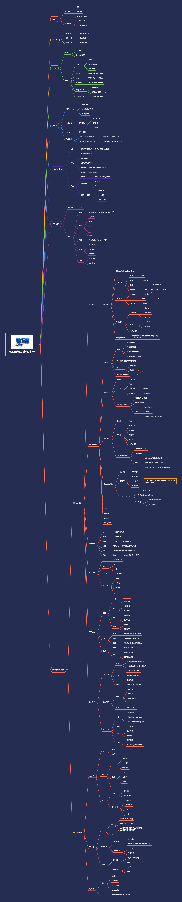

演示案例：

* 中间件文件解析-IIS&Apache&Nginx
* Web应用编辑器-Ueditor文件上传安全
* 实例CMS&平台-中间件解析&编辑器引用

涉及资源：

[补充：涉及录像课件资源软件包资料等下载地址](https://docs.qq.com/doc/DQ3Z6RkNpaUtMcEFr)